Nome: Pedro Gabriel Leal Costa

Turma: DESN20242V1

01) LISTAR TODOS OS PRODUTOS COM A RESPECTIVA DESCRIÇÕES, UNIDADES E VALORES UNITARIOS

R: select produto.DescProduto, produto.UniProduto, produto.ValorUnitario

from produto

order by produto.DescProduto

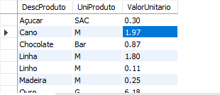

02) LISTAR DA TABELA CLIENTE O CNPJ, O NOME DO CLIENTE  E O SEU ENDEREÇO.

R: select cliente.Nomecliente, cliente.CNPJ, cliente.endereco

from cliente

order by cliente.Nomecliente

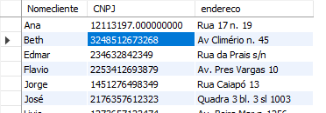

03) LISTAR TODO O CONTEUDO DE VENDEDOR

R: select vendedor.codVendedor,vendedor.nomeVendedor,vendedor.SalarioFixo,vendedor.FaixaComissao

from vendedor

order by vendedor.nomeVendedor

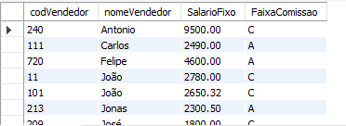

04) APRESENTE A SAIDA DE UMA CONSULTA  NA TABELA VENDEDOR USANDO CABEÇALHO

R: select vendedor.codVendedor as "Código do vendedor",vendedor.nomeVendedor as "Nome do vendedor",vendedor.SalarioFixo as "Salário fixo",vendedor.FaixaComissao as "Faixa comissão"

from vendedor

order by vendedor.nomeVendedor

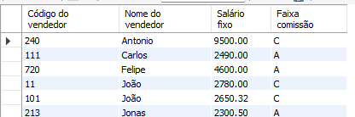

05) TRAGA O NOME DO VENDEDOR E O SALARIO FIXO MULTIPLICADO POR 2

R: select vendedor.nomeVendedor as "Nome vendedor", vendedor.SalarioFixo * 2 as "Salário dobro"

from vendedor

order by nomeVendedor

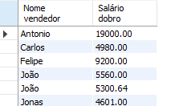

06) LISTAR O NUMERO DO PEDIDO , O CODIGO DO PRODUTO E A QUANTIDADE DOS ITENS DO PEDIDO COM A QUANTIDADE IGUAL A 35 DA TABELA ITEM _PEDIDO

R: select NumPedido, codProduto, QtdeProduto

from item_pedido

where QtdeProduto = 35



07) LISTE OS NOMES E A CIDADE DOS CLIENTES QUE MORAM EM NITEROI

R: select nomeCliente,cidade

from cliente

where cidade = 'Niteroi'



08) LISTAR OS PRODUTOS QUE TENHAM UNIDADE IGUAL A 'm' E VALOR UNITARIO IGUAL A R1.05 DA TABELA PRODUTO

R: select DescProduto, UniProduto, valorUnitario

from produto

where UniProduto = 'M' and valorUnitario = 1.05



09) LISTE OS CLIENTES E SEUS RESPECTIVOS ENDEREÇOS, QUE MORAM EM SÃO PAULO OU ESTEJAM NA FAIXA DE CEP ENTRE '30077000' E '30079000'

R: select Nomecliente, endereco

from cliente

where endereco = 'São Paulo' or cep = '30077000' or '30079000'

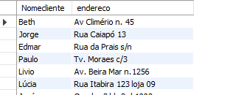

10) MOSTRAR TODOS OS PEDIDOS QUE NAO TENHAM PRAZO  DE ENTREGA IGUAL A 15 DIAS

R: select pedido.NumPedido ,pedido.PrazoEntrega

from pedido

where PrazoEntrega != 15

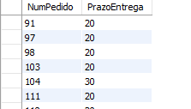

11) LISTAR O CODIGO E A DESCRIÇAO DOS PRODUTOS QUE TENHAM VALOR UNITARIO NA FAIXA DE R$0.32 ATÉ R$2.00

R: select produto.codProduto, produto.DescProduto, produto.ValorUnitario

from produto

where ValorUnitario between 0.32 and 2.00

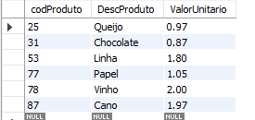

12) LISTAR TODOS OS PRODUTOS QUE TENHAM O SEU NOME COMEÇANDO POR 'Q'

R: select DescProduto

from produto

where DescProduto like "Q%"



13) LISTAR OS VENDEDORES QUE NAO COMEÇAM POR 'JO'.

R: select vendedor.nomeVendedor

from vendedor

where NomeVendedor not like 'JO%'

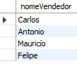  
   
14) LISTAR OS VENDEDORES EM ORDEM ALFABETICA E QUE SÃO DA FAIXA DE COMISSAO 'A' e 'B'

R: select NomeVendedor, vendedor.FaixaComissao

from vendedor

where FaixaComissao = 'A' or 'B'

order by nomeVendedor

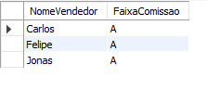

15) MOSTRAR OS CLIENTES QUE NAO TENHAM INSCRIÇAO ESTADUAL

R: select nomeCliente, cliente.InscEstadual

from cliente

where InscEstadual is null



16) MOSTRAR  EM ORDEM ALFABETICA A LISTA DE VENDEDORES E SEUS RESPECTIVOS SALARIOS FIXOS.

R: select nomeVendedor, SalarioFixo

from vendedor

order by nomeVendedor

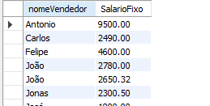

17) LISTAR OS NOMES, CIDADES E ESTADOS DE TODOS OS CLIENTES ORDENADOS POR ESTADO E CIDADE DE FORMA DESCENDENTE 

R:  select nomeCliente, cidade, uf

from cliente

order by uf, cidade desc

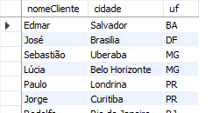

18) MOSTRAR A DESCRICAO E O VALOR UNITARIO DE TODOS OS PRODUTOS QUE TENHAM A UNIDADE 'M' EM ORDEM  DO VALOR UNITARIO ASCENDENTE. 

R: select produto.DescProduto, produto.ValorUnitario

from produto

where UniProduto = 'M'

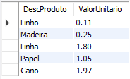

19) MOSTRAR O NOVO SALARIO FIXO DOS VENDEDORES, DE FAIXA DE COMISSAO 'c', CALCULANDO COM BASE NO REAJUSTE DE 75% ACRESCIDO DE  R$120,00 DE BONIFICAÇAO. ORDENAR PELO NOME DO VENDEDOR.

R: select nomeVendedor as 'Nome do Vendedor', salarioFixo + (salarioFixo * 0.75 + 120) as 'Salário Reajustado'

from vendedor

where FaixaComissao = 'C'

order by nomeVendedor

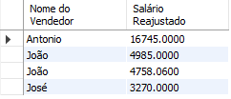

20) MOSTRAR O MENOR E O MAIOR SALARIO DA TABELA VENDEDOR

R: Select min(SalarioFixo) as 'Menor Salário', max(SalarioFixo) as 'Menor Salário'

from vendedor

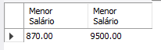

    
21) MOSTRAR A QUANTIDADE TOTAL PEDIDA PARA O PRODUTO 'VINHO' DE CODIGO '78' NA TABELA ITEM_PEDIDO

R: select descProduto,NumPedido, item_pedido.Codproduto

from produto, item_pedido

where item_pedido.Codproduto = 78 and produto.codProduto = 78

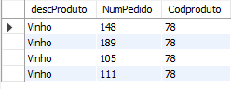

22) QUAL A MEDIA DOS SALARIOS FIXOS DOS VENDEDORES?

R: select avg (SalarioFixo) as 'Média dos Salários'

from vendedor

  
23) QUANTOS VENDEDORES GANHAM ACIMA DE R$2500,00 DE SALARIO FIXO.

R: select count(nomeVendedor)

from vendedor

where salarioFixo > 2500

  
 24) QUAIS AS UNIDADES DE PRODUTOS , DIFERENTES NA TABELA PRODUTO?

R: select distinct UniProduto

from produto

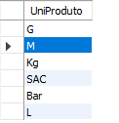

 25) LISTAR O NUMERO DE PRODUTOS QUE CADA PEDIDO CONTEM

R:

 26) LISTAR OS PEDIDOS QUE TEM MAIS DO QUE TRES PRODUTOS

R:

 27) VER OS PEDIDOS DE CADA CLIENTE ( trazer o nome do cliente, codigo do cliente e numero do pedido)[JOIN]

R:

 28) JUNTAR CLIENTES COM PEDIDOS (NOME CLIENTE, CODIGO CLIENTE E NUMERO PEDIDO.

R:

 29) QUAIS SAO OS CLIENTES QUE TEM PEDIDO E OS QUE NAO TEM PEDIDO ( LEFT OUTER JOIN)

R: